**b) NOTAS DE MEMORIA**

Las cuentas de orden se utilizan para registrar movimientos de valores que no afecten o modifiquen el balance del ente contable, sin embargo, su incorporación en libros es necesaria con fines de recordatorio 28 contable, de control y en general sobre los aspectos administrativos, o bien, para consignar sus derechos o responsabilidades contingentes que puedan, o no, presentarse en el futuro. Las cuentas que se manejan para efectos de estas Notas son las siguientes:

**Cuentas de Orden Contables y Presupuestarias:**

* Contables:
* Valores
* Emisión de obligaciones
* Avales y garantías
* Juicios
* Contratos para Inversión Mediante Proyectos para Prestación de Servicios (PPS) y Similares
* Bienes concesionados o en comodato
* Presupuestarias:
* Cuentas de ingresos
* Cuentas de egresos

Se informará, de manera agrupada, en las Notas a los Estados Financieros las cuentas de orden contables y cuentas de orden presupuestario, considerando al menos lo siguiente:

1. Los valores en custodia de instrumentos prestados a formadores de mercado e instrumentos de crédito recibidos en garantía de los formadores de mercado u otros.

2. Por tipo de emisión de instrumento: monto, tasa y vencimiento.

3. Los contratos firmados de construcciones por tipo de contrato.

4. El avance que se registra en las cuentas de orden presupuestarias, previo al cierre presupuestario de cada periodo que se reporte.

En el presente ejercicio, se realizó una reducción al presupuesto de ingresos del rubro 9 “Transferencias, Asignaciones, Subsidios y Subvenciones, y Pensiones y Jubilados”, Tipo 3 “Subsidios y Subvenciones” por la cantidad $1´800,000 a razón de $150,000.00 mensuales.

Mediante oficio FTM/DG/189/2020 dirigido a la Secretaría de Turismo se solicitó que se incluyera en su presupuesto del ejercicio 2021 el pago de subsidio a Fomento Turístico de Michoacán por la cantidad anual de $1´800,000,00; así como en los oficios FTM/135/2021 y FTM/DG/DA/2021.

Con oficio DA/239/2021 de la Secretaría de Turismo a través del Delegado Administrativo, se nos informó que no se había recibido instrucción de parte del Titular para el pago del subsidio y que tampoco había sido contemplado en el presupuesto de Egresos de 2021 de la citada Secretaría. En base a lo anterior se procedió a realizar la Reducción del Presupuesto de Ingresos, la cual se ve reflejada en las cuentas de orden presupuestarias que a continuación se presentan:

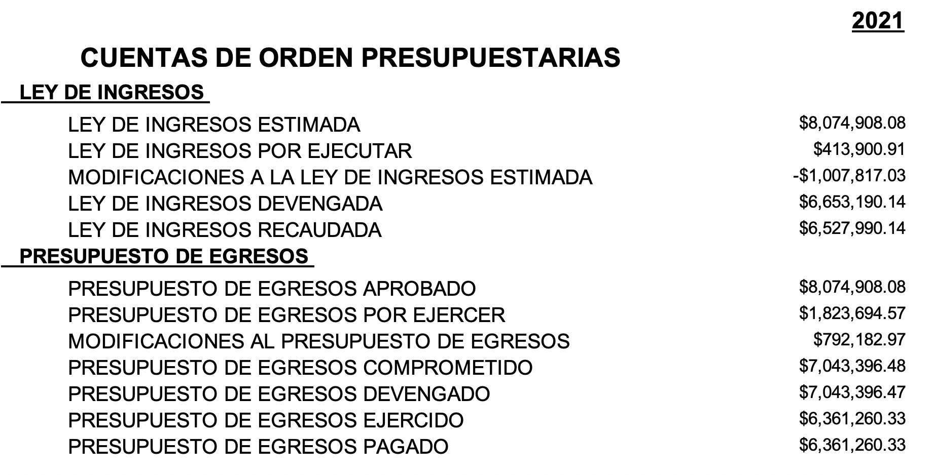

|  |  |
| --- | --- |
|  |  |

**C) NOTAS DE GESTION ADMINISTRATIVA**.

**1. Introducción.**

Los Estados Financieros de los entes públicos, proveen de información financiera a los principales usuarios de esta, al congreso y a los ciudadanos.

El objetivo del presente documento es la revelación del contexto y de los aspectos económicos – financieros más relevantes que influyeron en las decisiones del periodo, y que fueron considerados en la elaboración de los estados financieros para la mayor comprensión de estos y sus particularidades, además, de exponer aquellas políticas que podrían afectar la toma de decisiones en periodos posteriores.

**2. Panorama Económico y Financiero.**

Se informará sobre las principales condiciones económico- financieras bajo las cuales el ente público estuvo operando; y las cuales influyeron en la toma de decisiones de la administración; para el presente ejercicio se atraviesa la pandemia de COVID-19, la cual afectó en materia económica al país y al mundo, y subsecuentemente al Turismo.

**3.Autorización e Historia.**

Con fecha 28 de Septiembre de 1981, el entonces Gobernador Constitucional del Estado de Michoacán de Ocampo, Ing. Cuauhtemoc Cárdenas Solórzano, publica en el Periódico Oficial del Estado, el Decreto Administrativo mediante el cual se crea “Fomento Turístico de Michoacán”, como un Organismo Público Descentralizado, con personalidad jurídica y patrimonio propios.

El Decreto de creación de “Fomento Turístico de Michoacán”, establece objetivos y funciones, entre los que destacan el desarrollo de centros de recreación, descanso y esparcimiento para la sociedad en general, a la vez que indica su responsabilidad en el fomento, construcción y apoyo crediticio para desarrollar la industria turística y generar empleos y empresas privilegiando la ecología, cultura y riquezas naturales de Michoacán.

**4. Organización y Objeto Social**

**Objeto de Social**

Contribuir al desenvolvimiento social y económico del Estado, a través del aprovechamiento integral de su potencial turístico, mediante la creación y promoción de centros donde el turista pueda vacacionar y recrearse dignamente, vinculando a la sociedad, autoridades, prestadores de servicios turísticos e inversionistas con el propósito de asesorar, conservar, proteger y aprovechar la actividad turística mediante la implantación de proyectos que contemplen sustentabilidad económica y social, y que permitan preservar el crecimiento y consolidación del turismo en el Estado.

**Principales actividades**

I. Promover, proyectar, construir y administrar centros para el descanso, recreo, diversión y turismo para el trabajador, sus familiares y para el pueblo en general, en el Estado de Michoacán.

II. Programar los servicios de sus centros para realizar prioritariamente el recreo del pueblo y el turismo obrero.

III. Integrar en sus centros diversos tipos de atractivos y servicios turísticos.

IV. Asociarse con organismos públicos y privados con el propósito de administrar, asesorar, conservar, proteger y aprovechar el potencial turístico existente en el Estado.

V. Contratar y otorgar créditos.

VI. En general todas aquellas necesarias para el cumplimiento de sus objetivos y funciones que señala el decreto de creación y las que le confieran otras disposiciones legales aplicables.

**Régimen jurídico**

Unidades Administrativas del organismo público descentralizado de la Administración Pública Estatal, con personalidad jurídica y patrimonio propios.

**Consideraciones fiscales del ente**

Retencíon del ISR a los trabajadores del ente , por la prestación de un servicio personal subordinado, así como el entero del mismo. Retención por pago de honorarios y arrendamiento de bienes a personas físicas en materia de IVA, e ISR cuando proceda.

Pago del  impuesto sobre erogaciones por remuneraciones al trabajo personal ( Impuesto sobre nómina), también se contemplan el pago de otros derechos e impuestos, por ejemplo la renovación de las lincencias de funcionamiento entre otros. FOTURMICH tributa en título III “Del Régimen de las Persona Morales con Fines no Lucrativos” de la LISR.

**Estructura Organizacional**

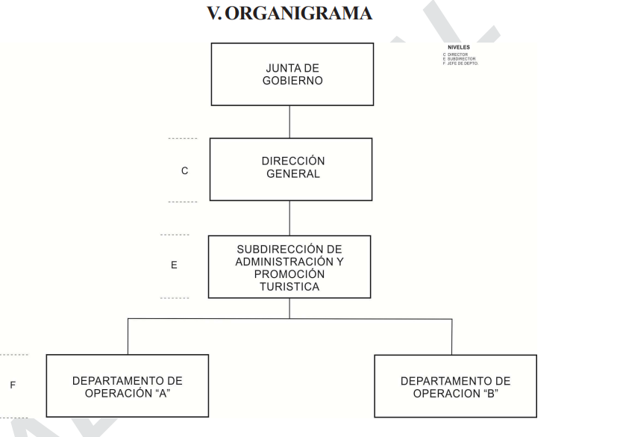

**5. Bases de preparación de los Estados Financieros**

Para la elaboración de los presentes Estados Financieros y documentos contables y presupuestarios que los acompaña se ha observado la normatividad emitida por el CONAC, que tiene como marco la Ley General de Contabilidad Gubernamental publicada en el Diario Oficial de la Federación el 31 de diciembre de 2008.

El sistema contable utilizado está conformado por un conjunto de registros, procedimientos, criterios e informes, estructurados sobre la base de principios técnicos alineados a la “Metodología para la emisión de información Financiera” emitida por el CONAC y tiene como destino captar valuar, registrar, clasificar informar e interpretar, las transacciones, transformaciones y eventos que, derivados de la actividad que realiza “Fomento Turístico de Michoacán”.

Para el proceso de identificación, registro, preparación y revelación de sus estados contables, la Delegación Administrativa de Fomento Turístico de Michoacán aplica el marco conceptual de la Contabilidad Analítica y el Catálogo de Partidas del “Clasificador por el objeto del gasto emitido por el CONAC, a nivel del documento fuente. Así mismo las normas y procedimientos establecidos en la Ley General Gubernamental en materia de registro oficial de los libros y preparación de los documentos soporte.

El sistema de Contabilidad adoptado por “Fomento Turístico de Michoacán” cumple con las características del Sistema de Contabilidad Gubernamental (SCG) emitido por el CONAC y que a continuación se detallan:

1. Es único, uniforme e integrador;
2. Integra en forma automática la operación contable con el ejercicio presupuestario;
3. Efectúa los registros considerando la base acumulativa (Devengado) de las transacciones;
4. Registra de manera automática y, por única vez, en los momentos contables correspondientes;
5. Efectúa en las cuentas contables, el registro de las etapas del presupuesto de “Fomento Turístico de Michoacán”, de acuerdo con lo siguiente:
6. En lo relativo al gasto: Registra los momentos contables: aprobado, modificado, comprometido, devengado, ejercido y pagado.
7. En lo relativo al ingreso: Registra los momentos contables: aprobado, modificado, comprometido, devengado, ejercido y pagado.

+

1. Facilita el registro y control de los inventarios de bienes muebles e inmuebles.
2. Genera en tiempo real. Estados Financieros y de Ejecución Presupuestaria.
3. Su estructura permite la contabilización con la información sobre recursos físicos que generan las mismas áreas que originan la información contable y presupuestaria de manera que permite el establecimiento de relaciones de insumo-producto y la aplicación de indicadores de evaluación del desempeño y la determinación de costos del servicio prestado.
4. Permite el procesamiento y generación de estados financieros mediante el uso de herramientas informáticas.

**6. POLÍTICAS DE CONTABILIDAD SIGNIFICATIVAS**

Para el presente Ejercicio se migró al sistema de contabilidad denominado SAAG.NET como instrumento de la administración financiera gubernamental, para registrar de manera armónica, delimitada y específica las operaciones contables y presupuestarias derivadas de la gestión pública, así como otros flujos económicos. Este ente público es responsable de su contabilidad, de la operación del sistema; así como del cumplimiento de lo dispuesto por la Ley de Contabilidad, las normas y lineamientos que emita el Consejo Nacional de Armonización Contable (CONAC).

El sistema está conformado por el conjunto de registros, procedimientos, criterios e informes, estructurados sobre la base de principios técnicos comunes destinados a captar, valuar, registrar, clasificar, informar e interpretar, las transacciones, transformaciones y eventos que, derivados de la actividad económica, modificación a la situación patrimonial del ente y de las finanzas públicas.

Las políticas de contabilidad aplicadas en FOTURMICH pretenden apegarse y sustentarse en los postulados básicos de la contabilidad gubernamental para generar de manera técnica el registro de las operaciones, la elaboración y presentación de estados financieros; basados en su razonamiento, eficiencia demostrada, respaldo en legislación especializada y aplicación de la Ley General de Contabilidad Gubernamental (Ley de Contabilidad), con la finalidad de uniformar los métodos, procedimientos y prácticas contables.

Referente Actualización: se informará del método utilizado para la actualización del valor de los activos, pasivos y Hacienda Pública/Patrimonio y las razones de dicha elección. Así como informar de la desconexión o reconexión inflacionaria. Que para este momento no se ha aplicado.

En agosto del presente ejercicio se hizo un movimiento con abono a la cuenta “Rectificaciones de Ejercicios Anteriores, por errores contables en el 2018”, por concepto del registro de “solicitud de subsidio” de cuál no se cuenta con la documentación necesaria que acredite el derecho de cobro.

En lo concerniente a la cancelación de saldos, se aprobaron los “**Lineamientos y Bases para la Depuración y Cancelación de Cuentas Incobrables de Fomento Turístico de Michoacán”** donde se aborda el objetivo, ámbito de aplicación, marco legal y técnico, políticas y normas contables, criterios y requisitos para considerar una cuenta por cobrar incobrable, glosario y anexos.

**7. Posición en Moneda Extranjera y Protección por Riesgo Cambiario**

Sin información que revelar.

**8. Reporte Analítico del Activo**

Se reporta la siguiente información:

* La depreciación y amortización se realiza en forma de línea recta.
* No hubo cambios en el porcentaje de depreciación o valor residual de los activos.
* No hubo gastos capitalizados en el ejercicio, tanto financieros como de investigación y desarrollo.
* No se tienen riesgos por tipo de cambio.
* En el ejercicio que se informa no se construyeron bienes ni hubo activación de los mismos

**9. Fideicomisos, Mandatos y Análogos:**

No aplica.

**10. Reporte de la Recaudación:**

No aplica.

**11. Información sobre la Deuda y el Reporte Analítico de la Deuda:**

Sin información que revelar.

**12. Calificaciones otorgadas:**

No aplica

**13. Proceso de Mejora:**

Se informará de:

**a)** Principales Políticas de control interno:

Se implementan mecanismos de Control Interno que coadyuven al cumplimiento de las metas y objetivos previendo los riesgos que pudieran afectar el logro de las mismas, fortaleciendo el cumplimiento de las leyes y disposiciones activas.

A fin de tener un mejor control interno, fue instaurado el “Comité Interno de Control” de acuerdo con el artículo 20 de La Ley Orgánica de la Administración Pública, mismas que generan cédulas de evaluación en materia de control interno, así como cédulas de acción de mejora.

En materia de desempeño financiero se apega al cumplimiento del programa operativo anual así como análisis recurrentes a los estados financieros, los cuales muestran los hechos con incidencia económica-financiera que ha realizado Fomento Turístico de Michoacán a una fecha y/o durante un período determinado y son necesarios para mostrar los resultados del ejercicio presupuestal, así como la situación patrimonial de los mismos, todo ello con la estructura, oportunidad y periodicidad que la ley establece.

Dentro de esos análisis se encuentra el cálculo de indicadores financieros, entre otros que miden el desempeño financiero del ente, como se menciona al inicio del párrafo.

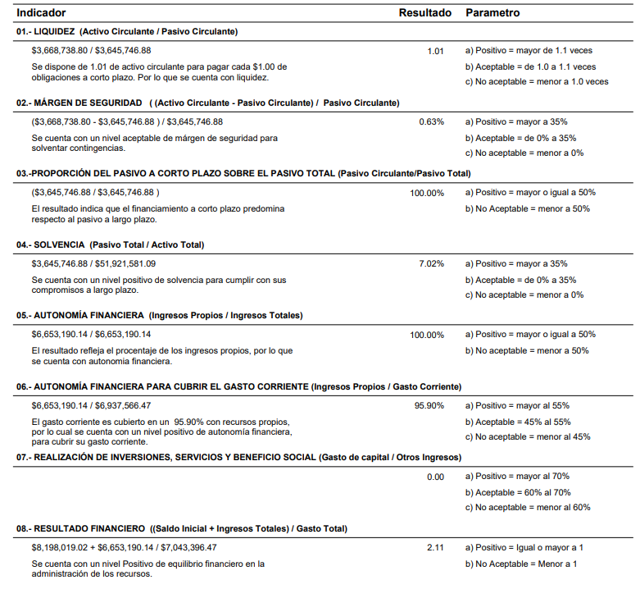



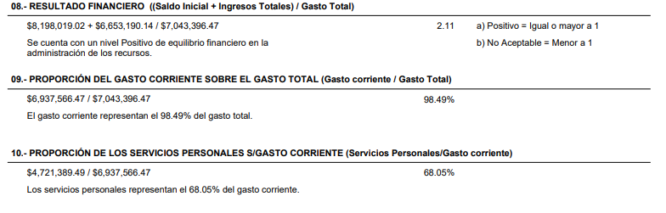

**14. Información por Segmentos:**

No Aplica

**15. Eventos Posteriores al Cierre:**

Sin información que revelar

**16. Partes Relacionadas:**

No existen partes relacionadas que pudieran ejercer influencia significativa sobre la toma de decisiones financieras y operativas del ente.

**17. Responsabilidad Sobre la Presentación Razonable de la Información Contable:**

La Información Contable deberá estar firmada en cada página de la misma e incluir al final la siguiente leyenda: “Bajo protesta de decir verdad declaramos que los Estados Financieros y sus notas, son razonablemente correctos y son responsabilidad del emisor”. Lo anterior, no será aplicable para la información contable consolidada.

**18.- INFORMACION ADICIONAL**

Las instalaciones de Fomento Turístico de Michoacán se encuentran a la Calle: Mozart, Colonia : La Loma , Morelia, Mich. C.P. 58290 teléfono: 44-33-24-29-44, correo electrónico: [contafoturmich2020@gmail.com](mailto:contafoturmich2020@gmail.com).

**“Bajo protesta de decir verdad declaramos que los Estados Financieros y sus notas, son razonablemente correctos y son responsabilidad del emisor”.**

**C. EDITH BERENICE MACÍAS MORA**

**DIRECTORA GENERAL**

_________________________________

**C. ALEJANDRO MORÁN ARRONIZ**

**SUBDIRECTOR DE ADMINITRACIÓN Y PROMOCIÓN**

**TURÍSTICA**

_________________________________